‏2022

אסנת

‏16/5/2022

דוח התקדמות

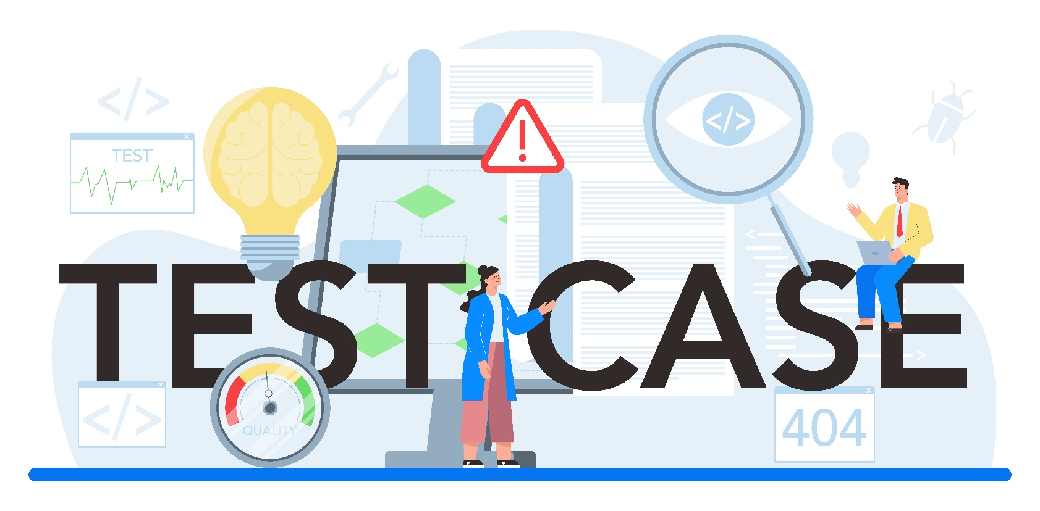

חלוקת משימות לתחילת עבודה 04/05/2022